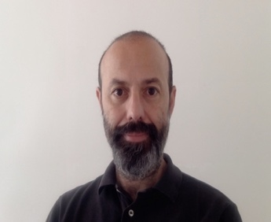

**Hvidovre, den 1. juli**

Til:

Nykredit

Sundkrogsgade 25, 2150 København

Att. Emil Bjerre Jensen

**Ansøgning til stillingen som analytiker**

**Cem Akay Türker**

Jeg plejer at sammenligne data med en bjørn i hi. Data kan ligge "sovende" over en længere periode, men ligesom bjørnen, der vågner op finder nyt liv, kan data vækkes til live og når de behandles og analyseres korrekt, giver de os værdifulde indsigter og muligheder for at træffe objektive og informerede beslutninger. Og det er netop dét, der er min motivation for at søge jobbet: at fiske data frem og præsentere nye indsigter således, at de danner grundlaget for de vigtige beslutninger.

Min seneste erfaring som praktikant hos Collectia har givet mig omfattende færdigheder inden for SQL, dataudtræk og dataanalyse. Mine primære opgaver inkluderede at udtrække og analysere data ved hjælp af T-SQL, hvilket har givet mig solid erfaring med SQL-operationer som joins, filtrering, gruppering og sortering. Jeg har også udviklet evnen til at kommunikere komplekse dataanmodninger og resultater til ikke-tekniske interessenter, hvilket sikrer, at dataene bliver forstået og anvendt korrekt i beslutningsprocesser.

Inden min uddannelse til datamatiker arbejdede jeg over 11 år som trafikkonsulent i Vejdirektoratet. Her var jeg ansvarlig for at oprette og distribuere trafikinformationer til navigationssystemer, samt koordinere med beredskabet for at genetablere normale forhold ved akutte hændelser. Denne rolle har givet mig en stærk evne til at arbejde i en politisk styret organisation og koordinere med forskellige samarbejdspartnere som politiet og Falck. Det har også lært mig at håndtere pressede situationer med et klart overblik og effektivt samarbejde.

Med disse afsluttende ord takker jeg dig, fordi du tager dig tid til at læse min ansøgning og håber, at møde dig til en jobsamtale og drøfte, hvordan jeg kan bidrage til teamet.

Jeg er overbevist om, at min erfaring, mine tekniske færdigheder og ikke mindst mit gåpåmod gør mig til en stærk kandidat til stillingen som analytiker i Modelinfrastruktur & Data.

PS: Jeg referer til en hyggelig telefonisk samtale, hvor vi drøftede muligheden om virksomhedspraktik eller job med løntilskud. Her er [link](https://www.borger.dk/arbejde-dagpenge-ferie/Arbejdsloeshed/tilbud-naar-du-faar-dagpenge) til indhold og regler.

Med venlig hilsen

Cem Akay Türker